Ticket 101026203120 — Tab "Tất cả" công nợ phải trả thiếu khoản phí dịch vụ 30.000₫

Môi trường
Local dev (ngrok), role Kế toán (anh), 2026-10-10.

Hiện tượng
- Trang /payables có các tab: Xăng dầu 0 / Phí dịch vụ 1 / Hoa hồng 0 / Vận chuyển thuê ngoài 5 (= 6 nhà cung cấp).
- Tab "Tất cả" chỉ hiện 5 nhà vận chuyển với tổng 612.259.600 ₫.
- Khoản nợ phí dịch vụ 30.000 ₫ (Nhà cung cấp lẻ) bị ẩn khỏi chế độ xem "Tất cả" và khỏi tổng header.
- Tổng đúng phải là 612.289.600 ₫ / 6 nhà cung cấp. Dashboard CÔNG NỢ PHẢI TRẢ cũng đang dùng con số thiếu.
- Thêm nữa: dòng phí dịch vụ tự mâu thuẫn — tab hiện 30.000 ₫ nhưng trang chi tiết NCC hiện TỔNG CỘNG NỢ 0 ₫ (Tăng 30.000 / Giảm 30.000 bù nhau).

Kỳ vọng
Tab "Tất cả" bao gồm mọi loại công nợ; tổng header = tổng thực; số tab khớp số chi tiết (net, không phải gross).

Mức độ
P2 — tổng công nợ hiển thị thiếu.
Tiêu chí nghiệm thu:
1. Tab "Tất cả" của /payables liệt kê MỌI loại công nợ phải trả (nhà cung cấp dịch vụ + nhà vận chuyển thuê ngoài) và tổng ở header = tổng thật của các dòng.
2. Số trên chip loại (Xăng dầu / Phí dịch vụ / Hoa hồng / Vận chuyển thuê ngoài) phải là số NET và khớp đúng số trang chi tiết nhà cung cấp: một khoản chi phí đã bị hủy/điều chỉnh thì không còn trong chip và không còn trong tổng.
3. Chi tiết NCC và chip phải cùng một con số, cùng cơ sở net (không gross).
4. Không đổi tổng công nợ phải trả thật và không đổi cách FIFO phân bổ tuổi nợ.
Trạng thái: QA TESTED — đã xác minh cục bộ: chip loại công nợ giờ là số NET chiếu trên cùng lần phân bổ FIFO với tab "Tất cả"; với fixture 30.000 ₫ thì "Tất cả" 6 NCC / 612.289.600 ₫, chip 30.000 ₫ và chi tiết NCC 30.000 ₫; sau khi huỷ khoản đó cả ba màn đều 0 ₫.
[2026-10-10] DEV COMPLETED — chip loại công nợ chuyển sang số NET (chiếu trên cùng một lần phân bổ FIFO)
Nguyên nhân gốc (xác minh trên dữ liệu thật của local dev):
• Trang chi tiết NCC #9 ("Nhà cung cấp lẻ") hiện TỔNG CỘNG NỢ 0 ₫ vì ledger có 2 cặp bút toán bù nhau: 6828 VENDOR_EXPENSE +10.000 / 6829 ADJUSTMENT −10.000; 6830 VENDOR_EXPENSE +20.000 / 6831 ADJUSTMENT −20.000 (cùng txn_id 249 — tức cùng một khoản chi phí bị huỷ/điều chỉnh).
• Chip "Phí dịch vụ" lại hiện 1 NCC / 30.000 ₫ vì scope của chip tự lọc ledger theo ĐÚNG một loại bút toán (txn_type = VENDOR_EXPENSE); các dòng ADJUSTMENT huỷ/điều chỉnh chính khoản chi phí đó không mang loại bút toán ấy nên bị bỏ ra ngoài ⇒ chip báo số GROSS, còn view "Tất cả" và trang chi tiết báo số NET.
• Đó là toàn bộ mâu thuẫn trong ticket: số tab không khớp số chi tiết; còn "Tất cả" vốn đã đúng (khoản 30.000 ₫ là khoản đã huỷ, net 0, nên không được liệt kê).
Cách sửa:
• computeFifoAging (shared/src/calculations/fifoAging.ts) mang thêm `ref` từ bút toán sang từng hoá đơn còn mở, và tách bucketOpenInvoices / maxOpenInvoiceAgeDays thành hàm dùng chung (một định nghĩa "hoá đơn này thuộc bucket nào").
• aging.service gắn ref = loại bút toán cho MỌI dòng ledger, trả thêm byTxnType (số dư + tuổi nợ theo từng loại) trong kết quả đã cache, và bỏ hẳn đường lọc ledger theo txn_type — chính đường đó sinh ra lỗi gross/net.
• Mỗi chip giờ là CHIẾU trên cùng một lần phân bổ FIFO của view "Tất cả" (positionFor(entity, txnType)): NCC không còn số dư mở của loại đó thì không vào chip; số dư, bucket tuổi nợ và tuổi nợ lớn nhất đều lấy từ chính phần mở đó.
• Khoá cache kết quả aging đổi sang v2 để không đọc payload cũ thiếu byTxnType.
Cổng kiểm: backend npx tsc --noEmit exit 0; shared npx tsc --noEmit exit 0; test mới backend/src/tests/payables-category-net.test.ts → 2/2 pass (fixture tự dựng/tự dọn, khẳng định chip = 40.000 ₫ NET chứ không phải 65.000 ₫ gross, và NCC chỉ có khoản đã huỷ thì không xuất hiện); shared fifoAging → 22/22 pass.
Bảng coverage (Claim | Rung | Evidence | Not covered):
• Tab "Tất cả" gồm mọi loại công nợ và tổng header = tổng thật | UI DRIVEN + DB·API VERIFIED | có fixture: "Tất cả" 6 NCC / 612.289.600 ₫ (5 nhà vận chuyển + NCC lẻ 30.000 ₫); API trả đúng các con số đó | —
• Số chip = số NET, khớp trang chi tiết NCC | UI DRIVEN + TEST VERIFIED | chip "Phí dịch vụ 1" = 30.000 ₫ = chi tiết NCC #9 = 30.000 ₫ (fixture còn); sau khi huỷ: chip 0 ₫ / rỗng, chi tiết 0 ₫, "Tất cả" 5 NCC / 612.259.600 ₫ | —
• Không đổi tổng công nợ thật và cách phân bổ FIFO | TEST VERIFIED | tổng nền trước/sau thay đổi giống nhau; test ghim tổng bucket = số dư của chip | —
• Kết quả cũ trong cache không rò sang shape mới | TEST VERIFIED | khoá cache v2 + test tự invalidate trước khi assert | —
Hướng dẫn xác minh:
1. Mở http://localhost:7173/payables (admin/admin123). Kỳ vọng chip: "Tất cả", "Xăng dầu 0", "Phí dịch vụ 0", "Hoa hồng 0", "Vận chuyển thuê ngoài 5" — tổng header 612.259.600 ₫ / 5 nhà cung cấp.
2. Bấm chip "Phí dịch vụ" (hoặc "Tất cả"): KHÔNG còn dòng "Nhà cung cấp lẻ 30.000 ₫" ở bất kỳ chế độ xem nào.
3. Mở http://localhost:7173/payables/9: TỔNG CỘNG NỢ 0 ₫, sổ có các cặp "+30.000/−30.000" bù nhau ⇒ khớp với việc NCC này không còn trong danh sách công nợ.
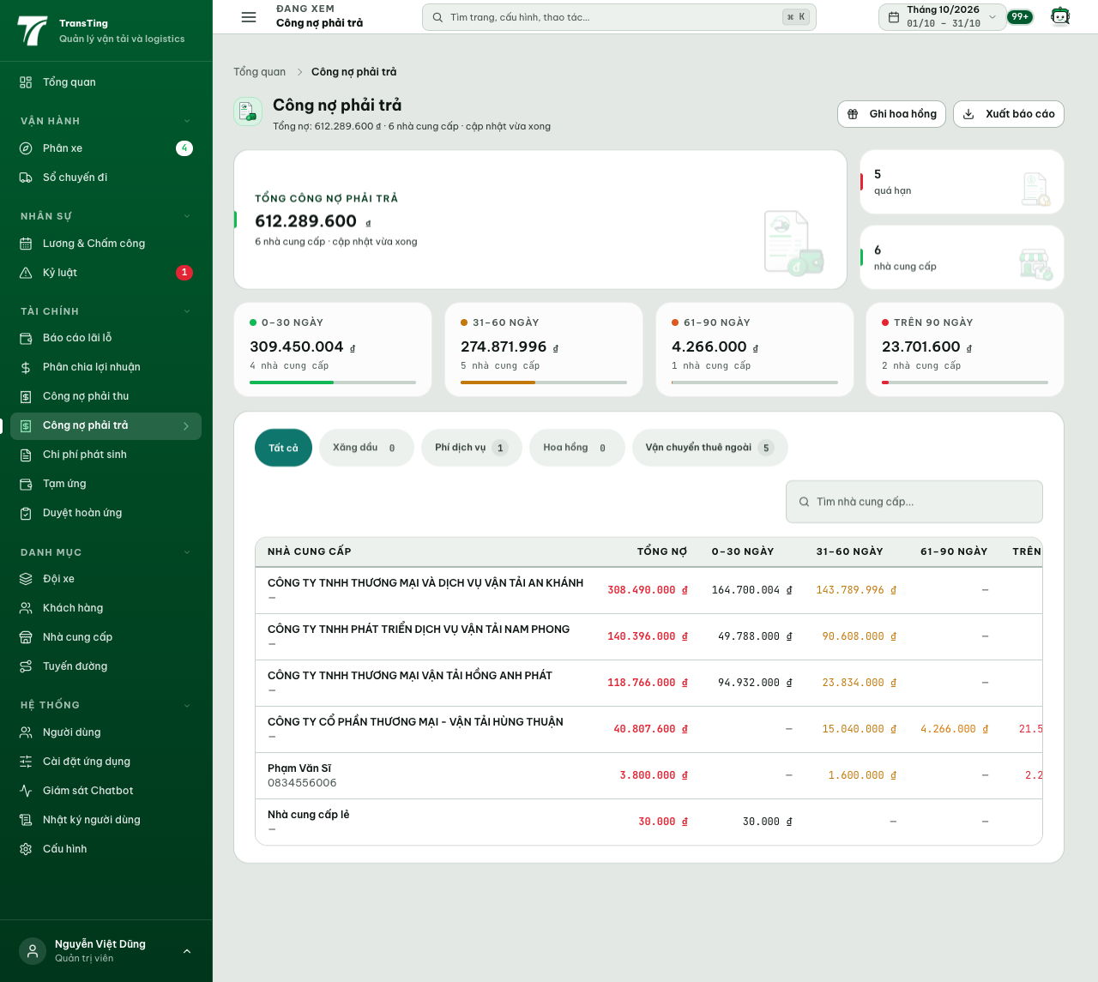
Ảnh: tab "Tất cả" có fixture tại 1280 px — 6 nhà cung cấp, tổng 612.289.600 ₫, có dòng "Nhà cung cấp lẻ 30.000 ₫".
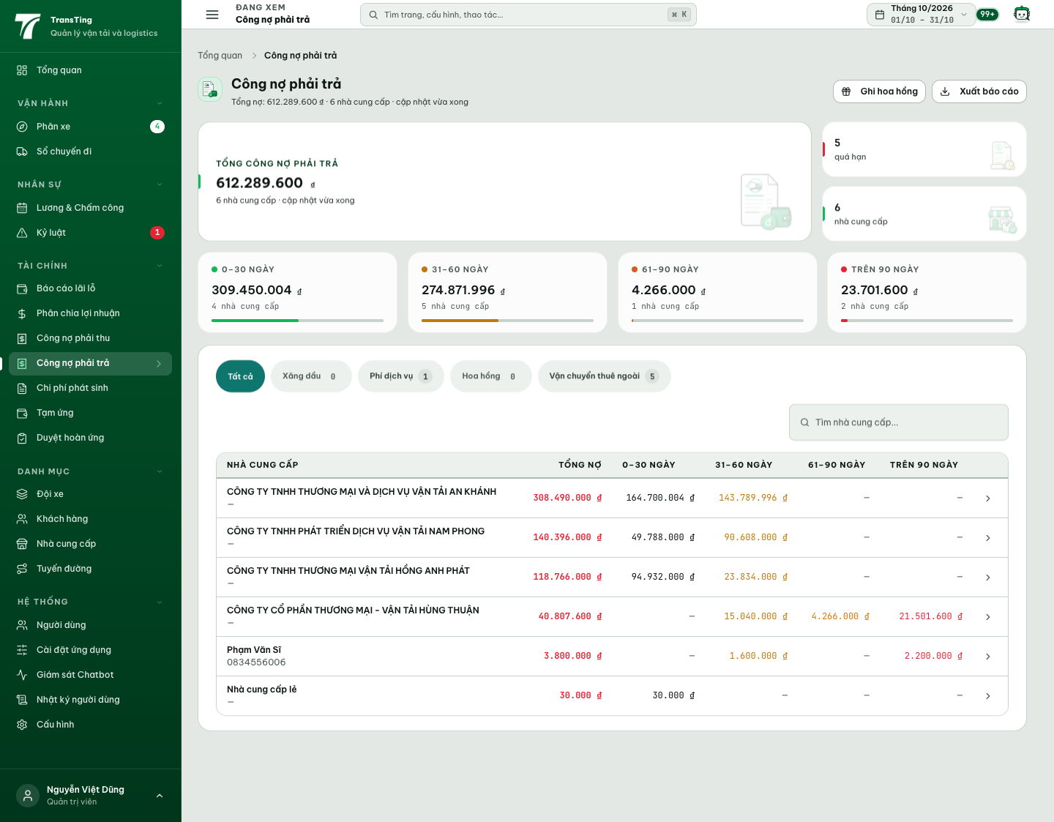
Ảnh: tab "Tất cả" có fixture tại 1440 px — 6 nhà cung cấp, tổng 612.289.600 ₫, có dòng "Nhà cung cấp lẻ 30.000 ₫".
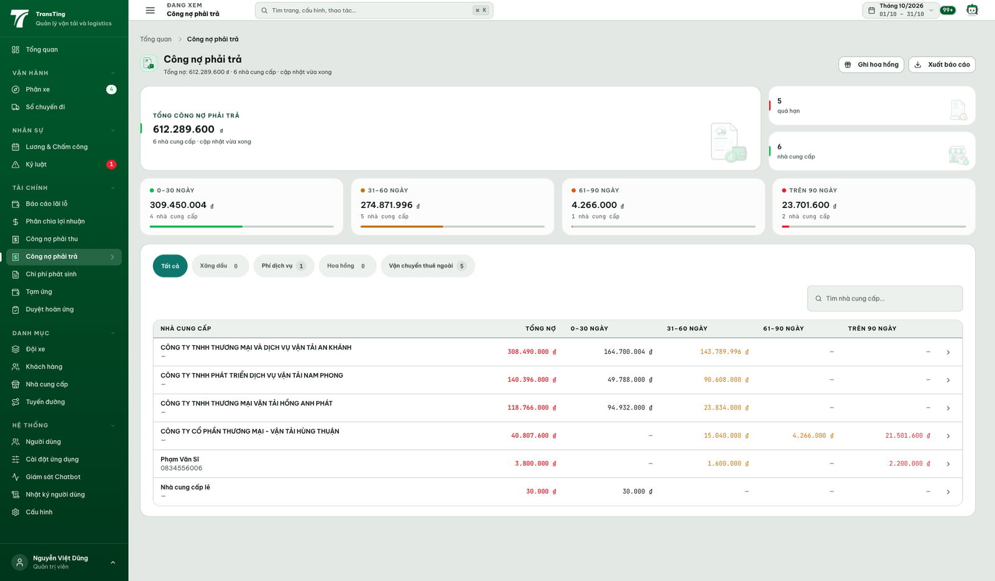
Ảnh: tab "Tất cả" có fixture tại 1920 px — 6 nhà cung cấp, tổng 612.289.600 ₫, có dòng "Nhà cung cấp lẻ 30.000 ₫".
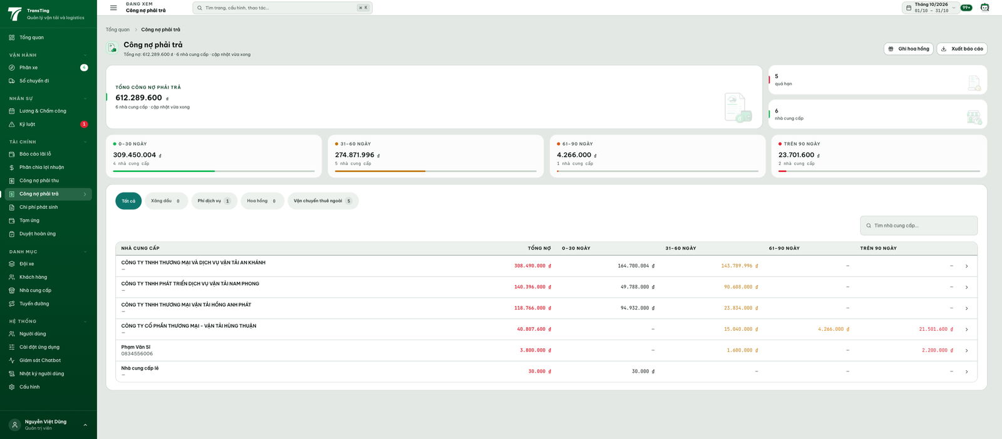
Ảnh: tab "Tất cả" có fixture tại 2560 px — 6 nhà cung cấp, tổng 612.289.600 ₫, có dòng "Nhà cung cấp lẻ 30.000 ₫".
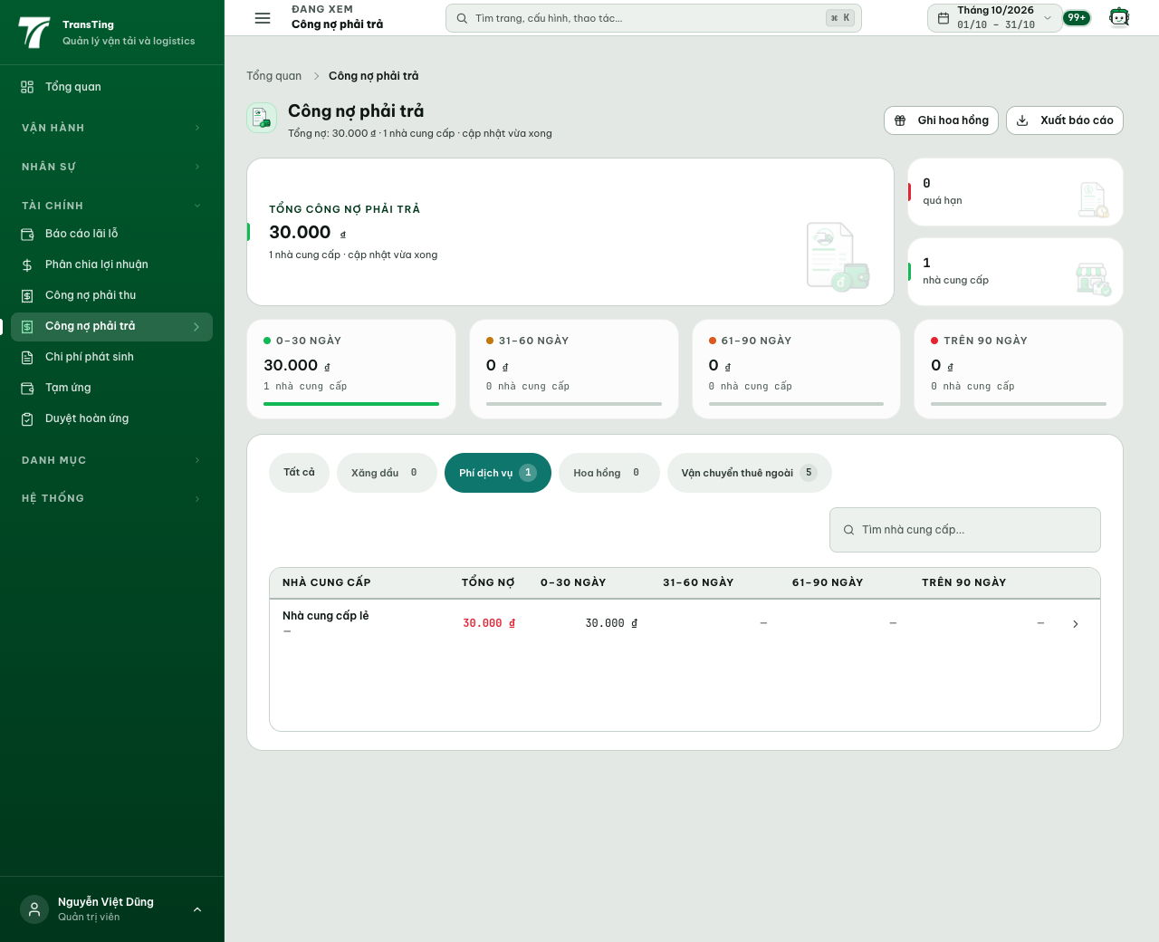
Ảnh: chip "Phí dịch vụ" có fixture tại 1280 px — 1 nhà cung cấp / 30.000 ₫. Chi tiết NCC #9 lúc này cũng 30.000 ₫ (tab khớp chi tiết).
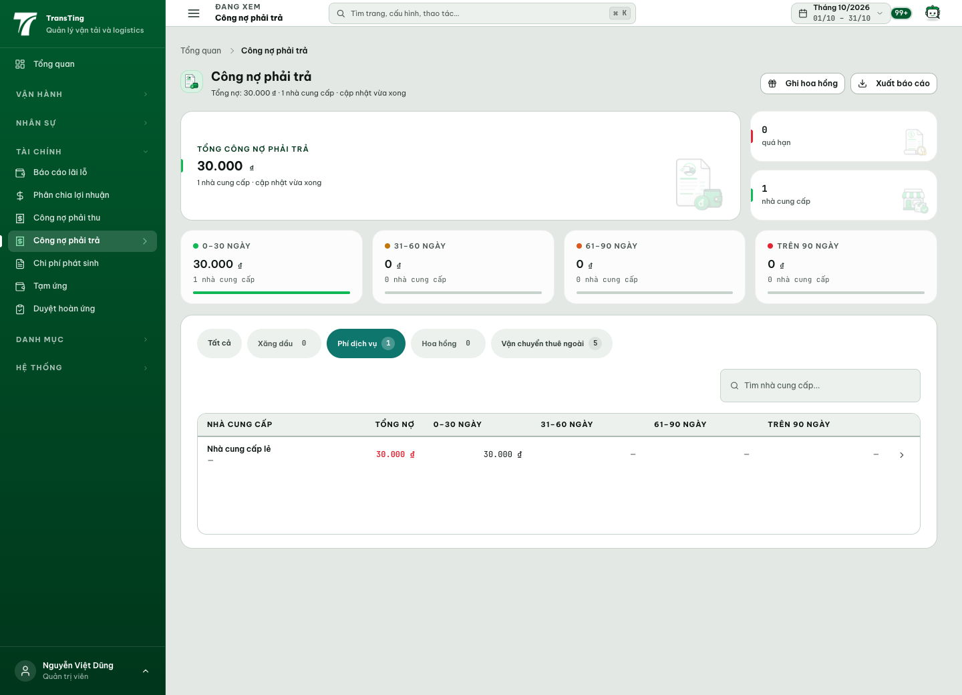
Ảnh: chip "Phí dịch vụ" có fixture tại 1440 px — 1 nhà cung cấp / 30.000 ₫. Chi tiết NCC #9 lúc này cũng 30.000 ₫ (tab khớp chi tiết).
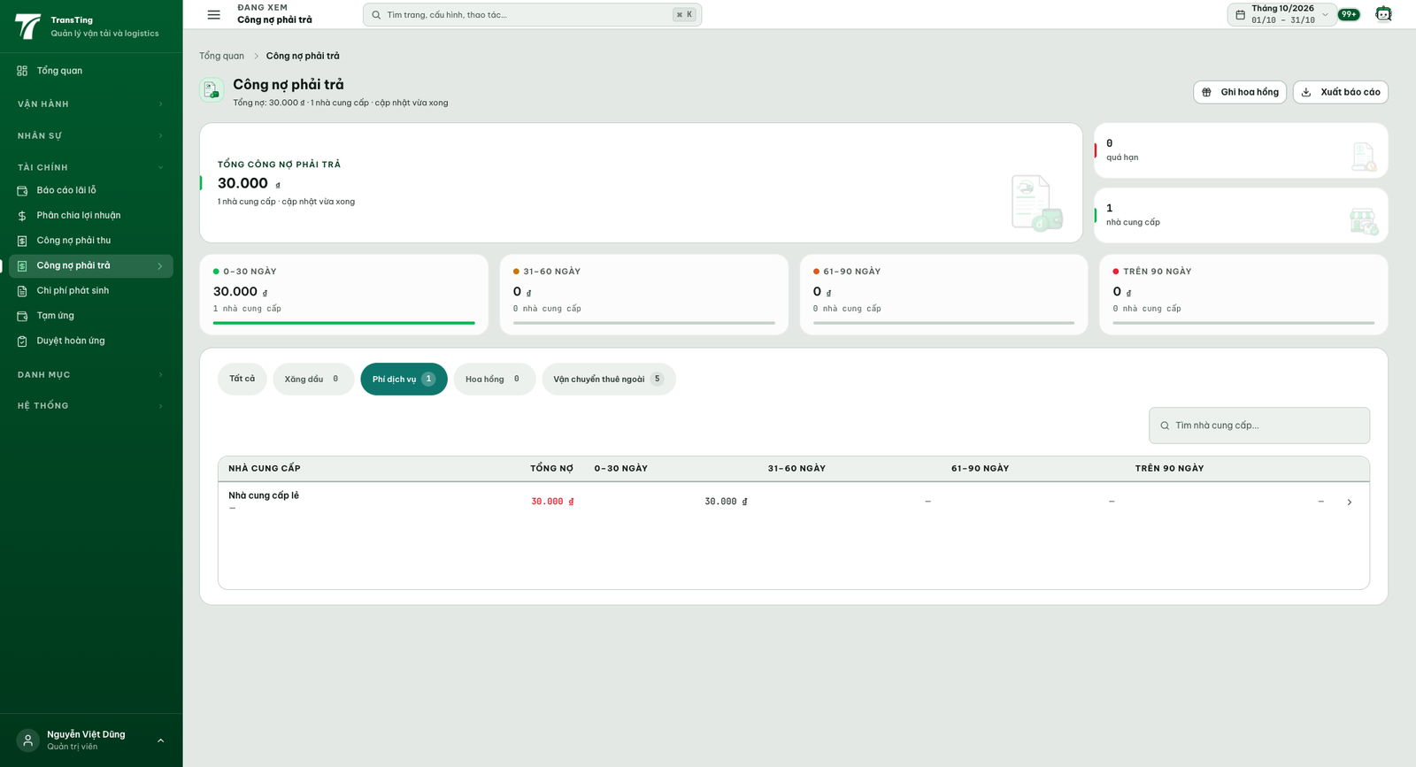
Ảnh: chip "Phí dịch vụ" có fixture tại 1920 px — 1 nhà cung cấp / 30.000 ₫. Chi tiết NCC #9 lúc này cũng 30.000 ₫ (tab khớp chi tiết).
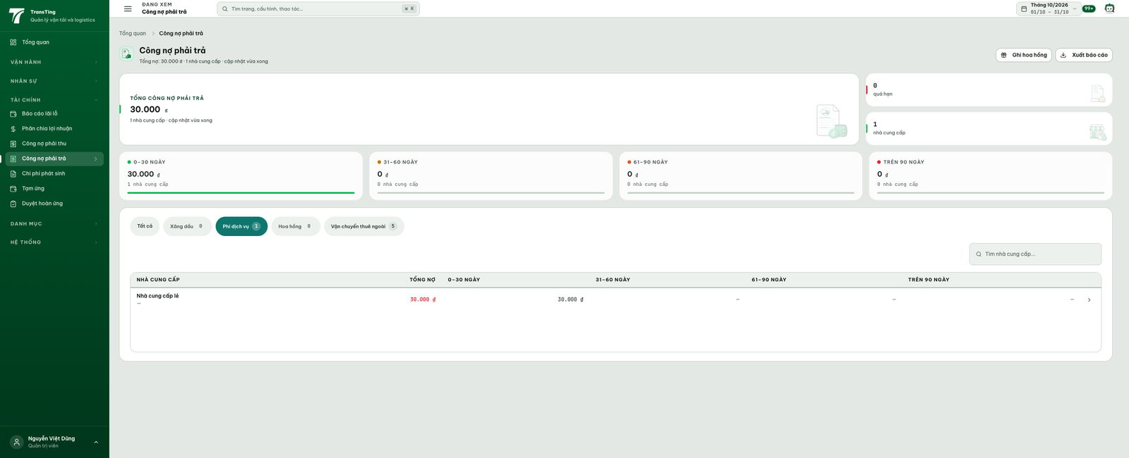
Ảnh: chip "Phí dịch vụ" có fixture tại 2560 px — 1 nhà cung cấp / 30.000 ₫. Chi tiết NCC #9 lúc này cũng 30.000 ₫ (tab khớp chi tiết).
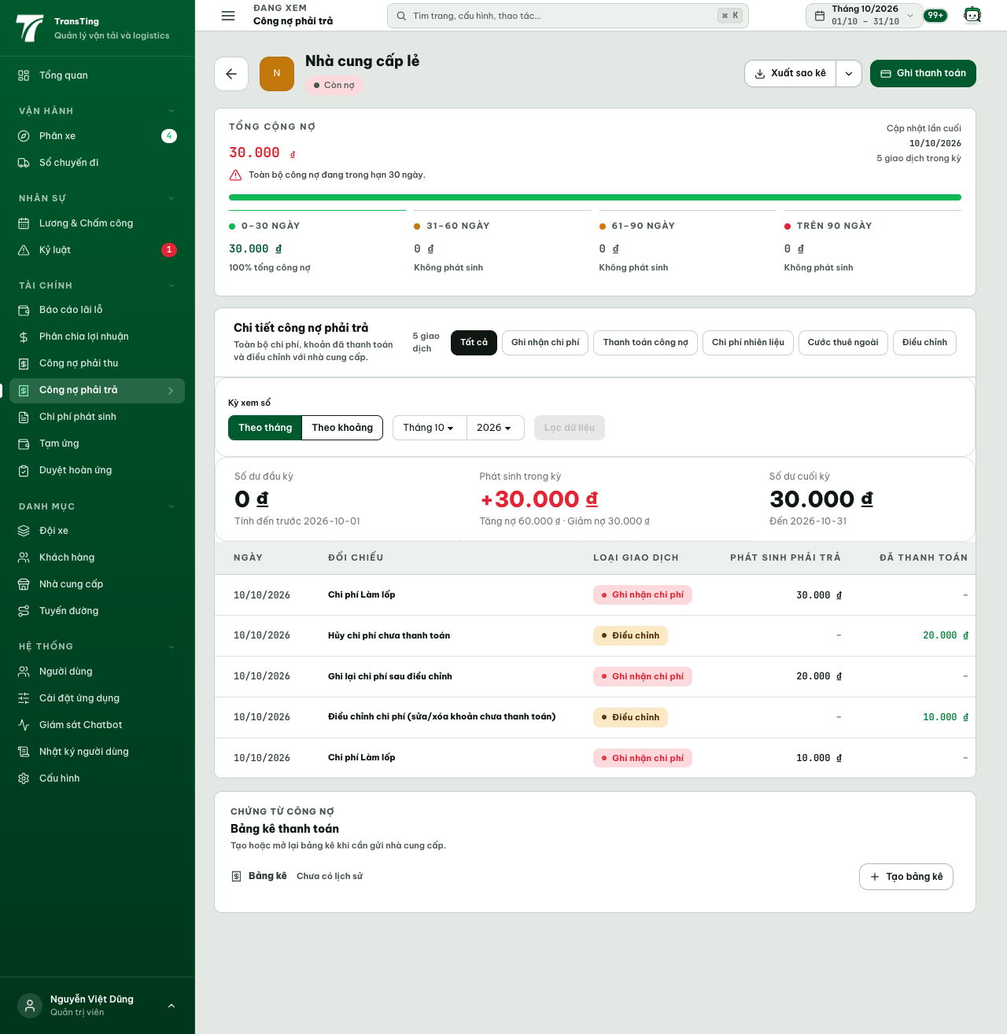
Ảnh: chi tiết NCC #9 có fixture tại 1280 px — TỔNG CỘNG NỢ 30.000 ₫.
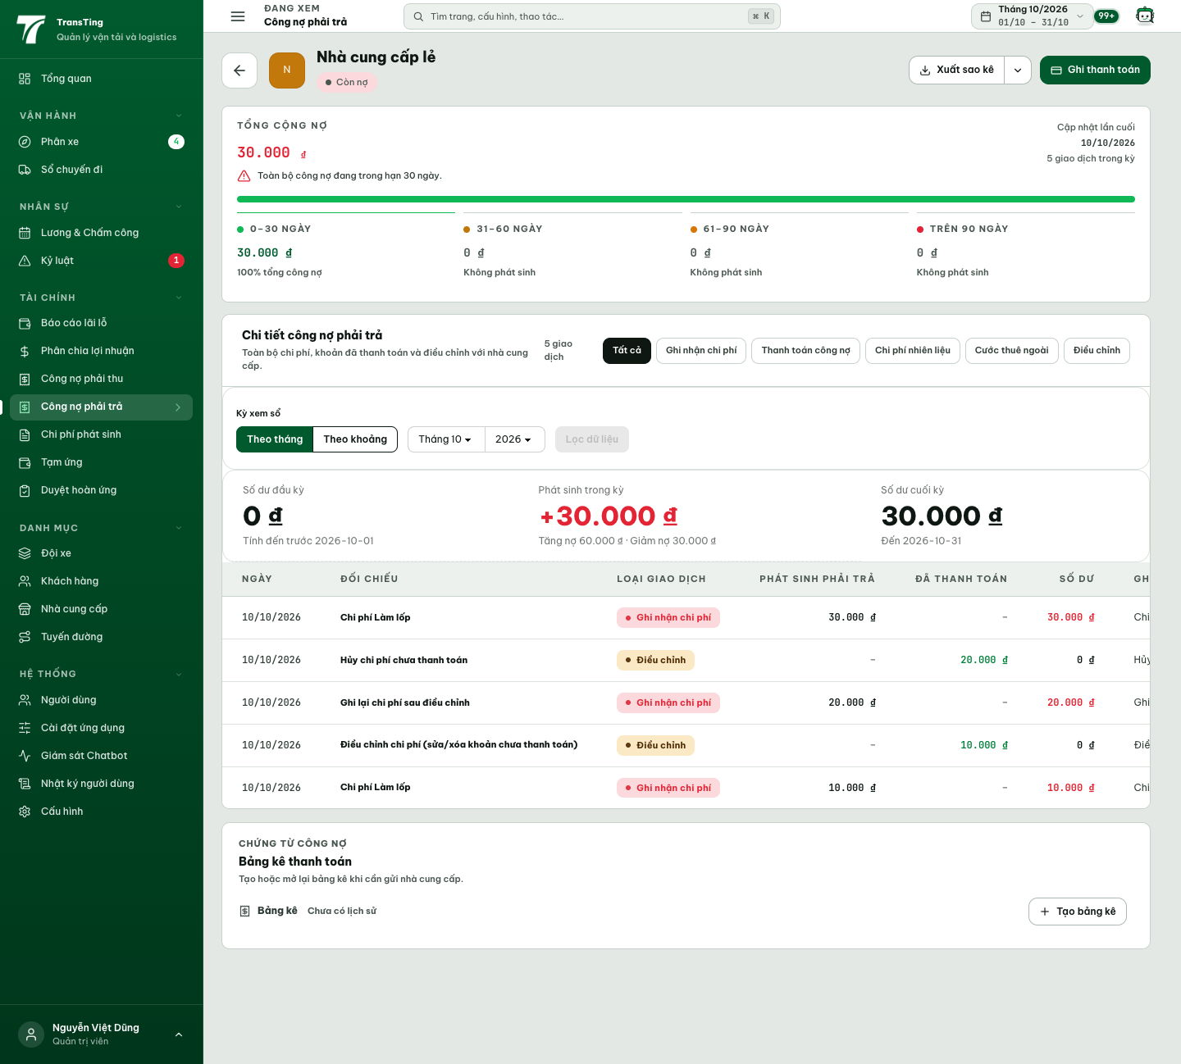
Ảnh: chi tiết NCC #9 có fixture tại 1440 px — TỔNG CỘNG NỢ 30.000 ₫.
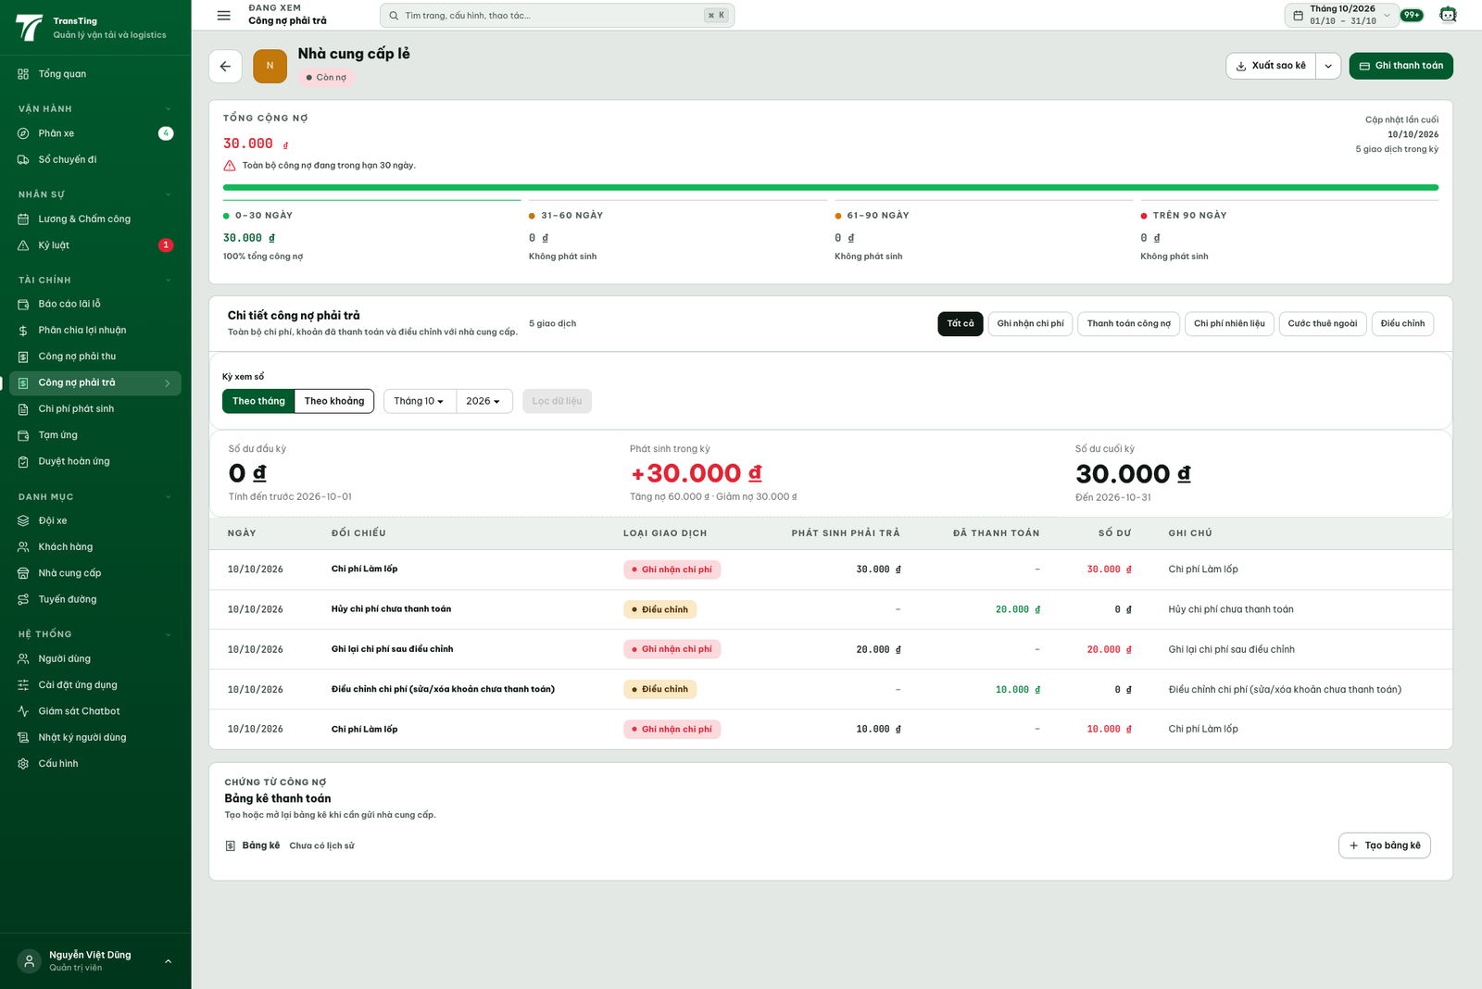
Ảnh: chi tiết NCC #9 có fixture tại 1920 px — TỔNG CỘNG NỢ 30.000 ₫.
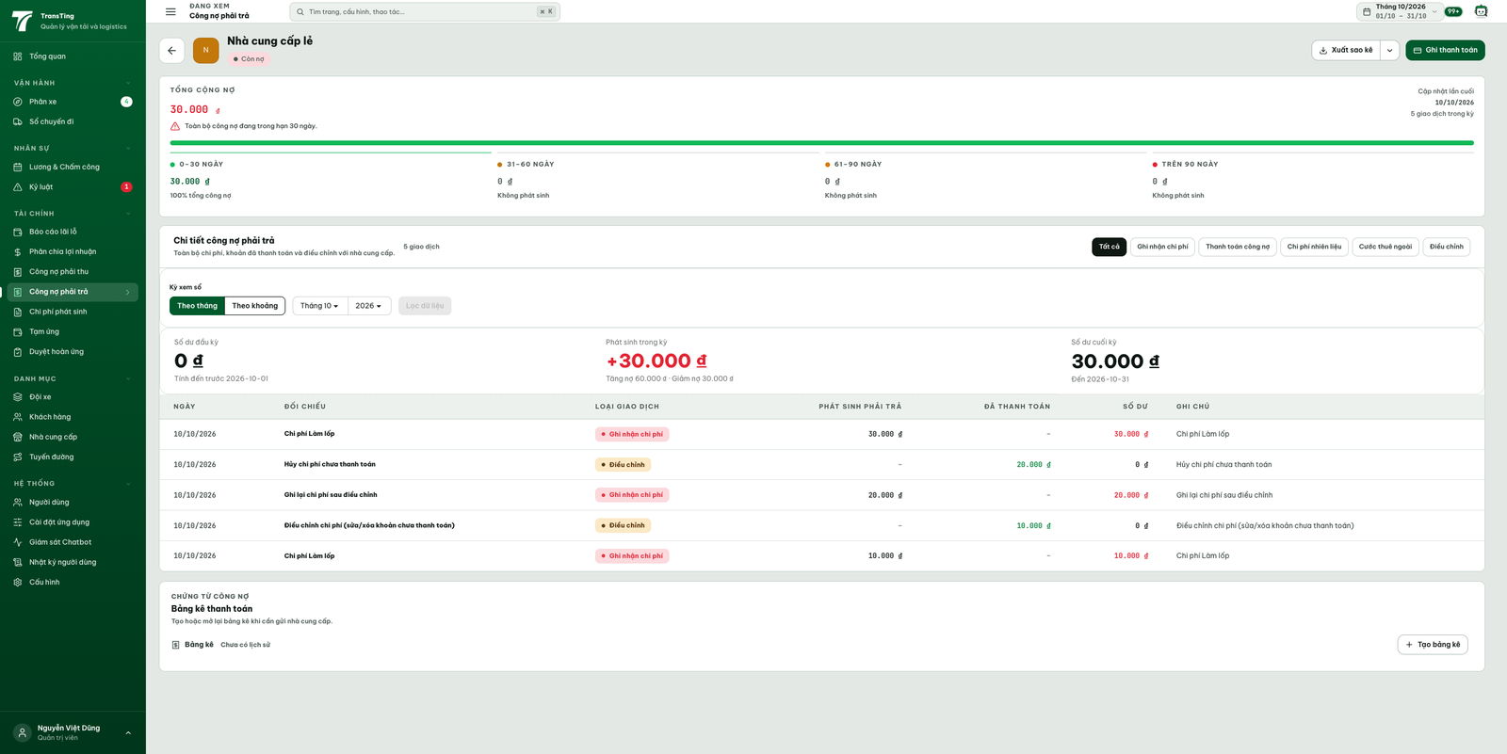
Ảnh: chi tiết NCC #9 có fixture tại 2560 px — TỔNG CỘNG NỢ 30.000 ₫.
[2026-10-10] QA TESTED — local: xác minh lại toàn bộ bằng dữ liệu thật trên stack cục bộ (Chromium thật + API).
Fixture dùng để kiểm (tự tạo rồi tự dọn qua API nghiệp vụ, không sửa DB trực tiếp): 1 khoản chi phí UNPAID 30.000 ₫ (danh mục "Làm lốp") cho NCC #9 "Nhà cung cấp lẻ", ngày 10/10/2026.
API trước khi có fixture: GET /api/reports/payables-summary → totalOutstanding 612.259.600, totalSuppliers 5, categoryCounts {fuel 0, ancillary 0, commission 0, carrier 5}; ?category=ancillary → 0 ₫ / 0 NCC (sau khi sửa, số net).
API khi có fixture: totalOutstanding 612.289.600, totalSuppliers 6, categoryCounts {fuel 0, ancillary 1, commission 0, carrier 5}; dòng mới là kind=vendor, id 9, "Nhà cung cấp lẻ", 30.000 ₫, aging {current 30.000, d30 0, d60 0, over90 0}, maxOverdueDays 0; ?category=ancillary → 30.000 ₫ / 1 NCC (id 9).
UI khi có fixture: chip đọc ["Tất cả","Xăng dầu 0","Phí dịch vụ 1","Hoa hồng 0","Vận chuyển thuê ngoài 5"], hero "Tổng nợ" 612.289.600 ₫; bảng có 6 dòng, dòng cuối "Nhà cung cấp lẻ — 30.000 ₫"; tap thật vào chip "Phí dịch vụ 1" (hit-test elementFromPoint trả về chính BUTTON.payables-category-chip) → chip active, bảng còn 1 dòng "Nhà cung cấp lẻ — 30.000 ₫", tổng 30.000 ₫.
UI trang chi tiết khi có fixture: /payables/9 → TỔNG CỘNG NỢ 30.000 ₫, ghi chú "Toàn bộ công nợ đang trong hạn 30 ngày." ⇒ khớp chip.
Sau khi xoá fixture (DELETE /api/expenses/250 → sinh bút toán ADJUSTMENT đối ứng): API trở lại totalOutstanding 612.259.600 / 5 NCC / categoryCounts {ancillary 0}; chip "Phí dịch vụ" hiện "Phí dịch vụ 0"; bấm vào chip ra trạng thái rỗng "Không có công nợ nhà cung cấp nào ở mục "Phí dịch vụ""; /payables/9 → TỔNG CỘNG NỢ 0 ₫ với sổ ghi rõ cặp "+30.000 / −30.000" bù nhau. Ba màn cùng một con số 0 ₫ — đúng lỗi mà ticket nêu đã được sửa ở gốc.
Kiểm bố cục: documentElement.scrollWidth == clientWidth ở mọi ảnh (1280/1440/1920/2560) — không tràn ngang, không có control bị cắt ở mép.
Dọn dẹp: fixture xoá sạch — suppliers/expense_categories không còn dòng "QA %", ledger không còn dòng note "QA %". Hai dòng ledger của khoản chi phí #250 (VENDOR_EXPENSE + ADJUSTMENT, net 0) là dấu vết nghiệp vụ của chính fixture (giống cặp 249 đang có sẵn), không ảnh hưởng bất kỳ tổng nào.
Cổng kiểm lúc QA: backend npx tsc --noEmit exit 0; shared npx tsc --noEmit exit 0; backend test mới 2/2 pass; shared fifoAging 22/22 pass.
Ghi nhận phụ (ngoài phạm vi thẻ): một test chạm cache báo cáo phải gọi disconnectRedis() khi kết thúc, nếu không tiến trình test treo sau khi pass (đã gặp và xử lý trong test mới của thẻ này).
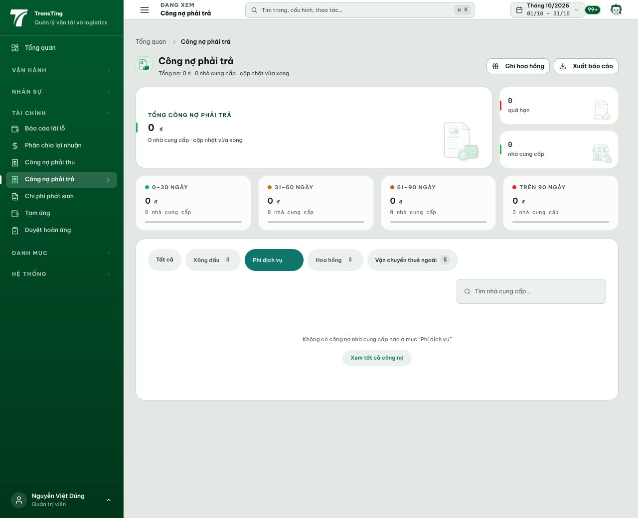
Ảnh QA: chip "Phí dịch vụ" SAU khi xoá fixture, tại 1280 px — chip "Phí dịch vụ 0", danh sách rỗng, tổng 0 ₫.
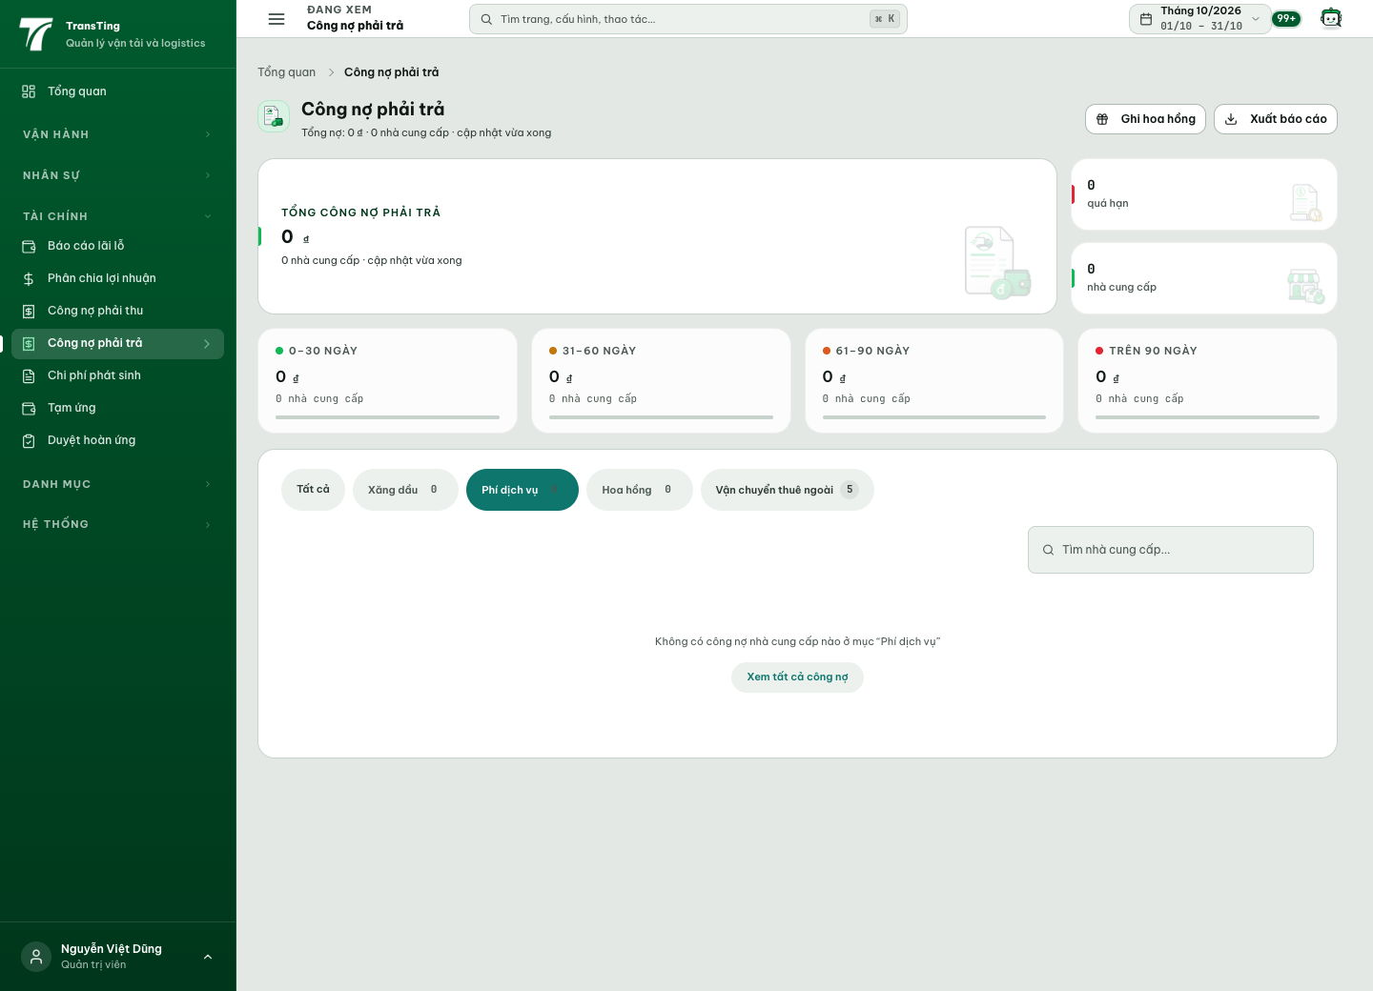
Ảnh QA: chip "Phí dịch vụ" SAU khi xoá fixture, tại 1440 px — chip "Phí dịch vụ 0", danh sách rỗng, tổng 0 ₫.
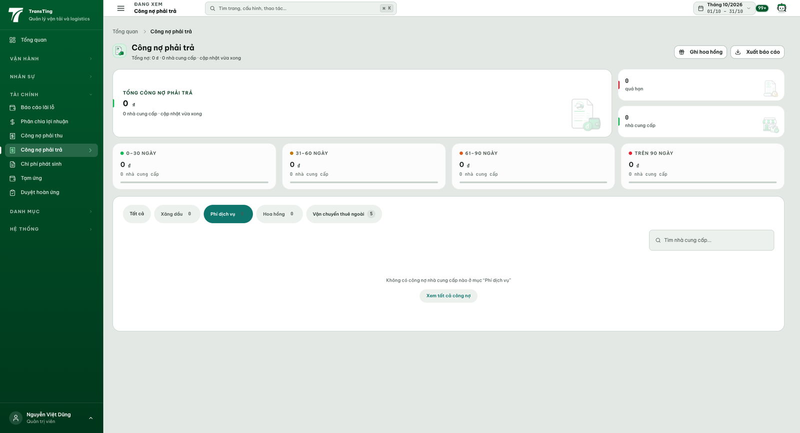
Ảnh QA: chip "Phí dịch vụ" SAU khi xoá fixture, tại 1920 px — chip "Phí dịch vụ 0", danh sách rỗng, tổng 0 ₫.
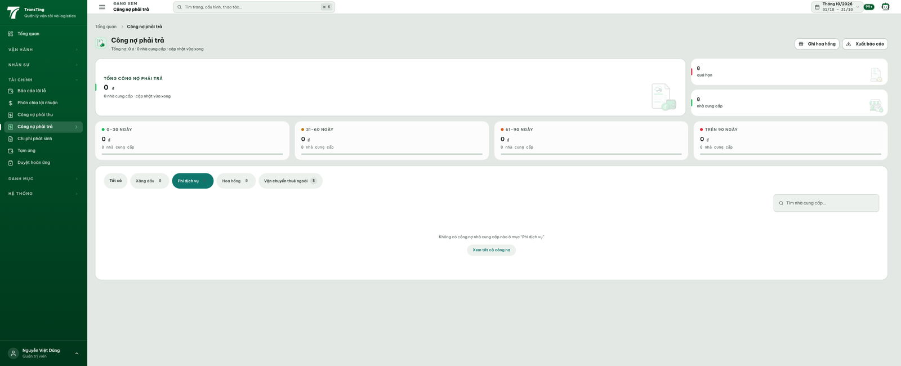
Ảnh QA: chip "Phí dịch vụ" SAU khi xoá fixture, tại 2560 px — chip "Phí dịch vụ 0", danh sách rỗng, tổng 0 ₫.
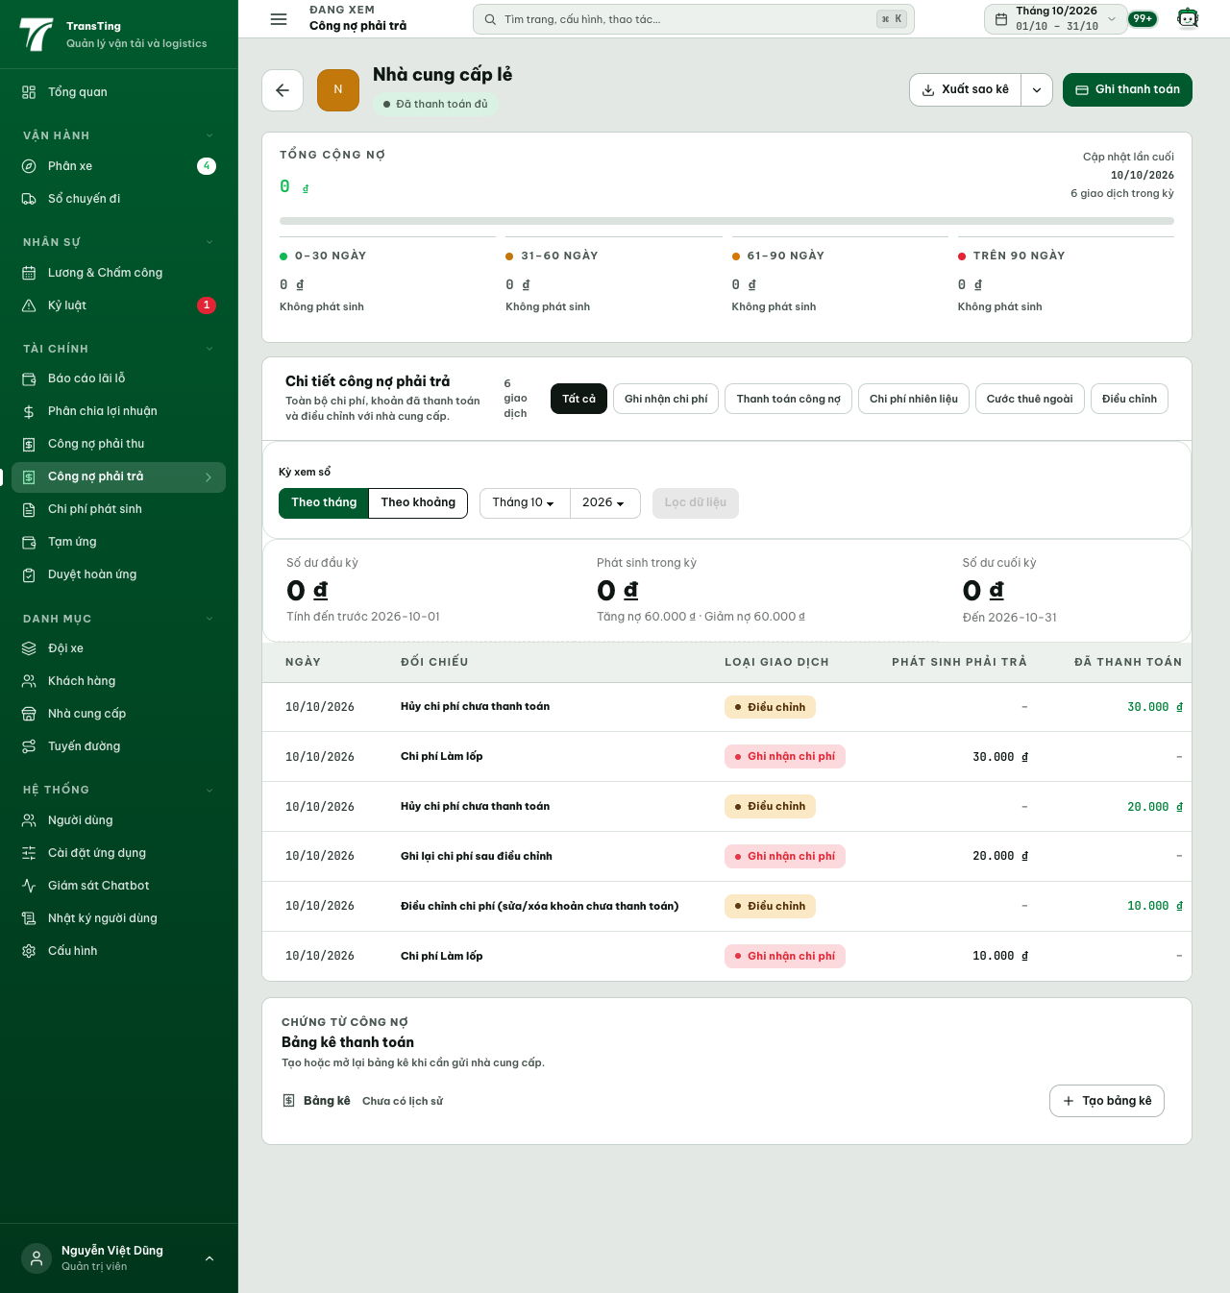
Ảnh QA: trang chi tiết NCC #9 SAU khi xoá fixture, tại 1280 px — TỔNG CỘNG NỢ 0 ₫, sổ ghi cặp +30.000 / −30.000 bù nhau (khớp với việc NCC không còn trong danh sách công nợ).
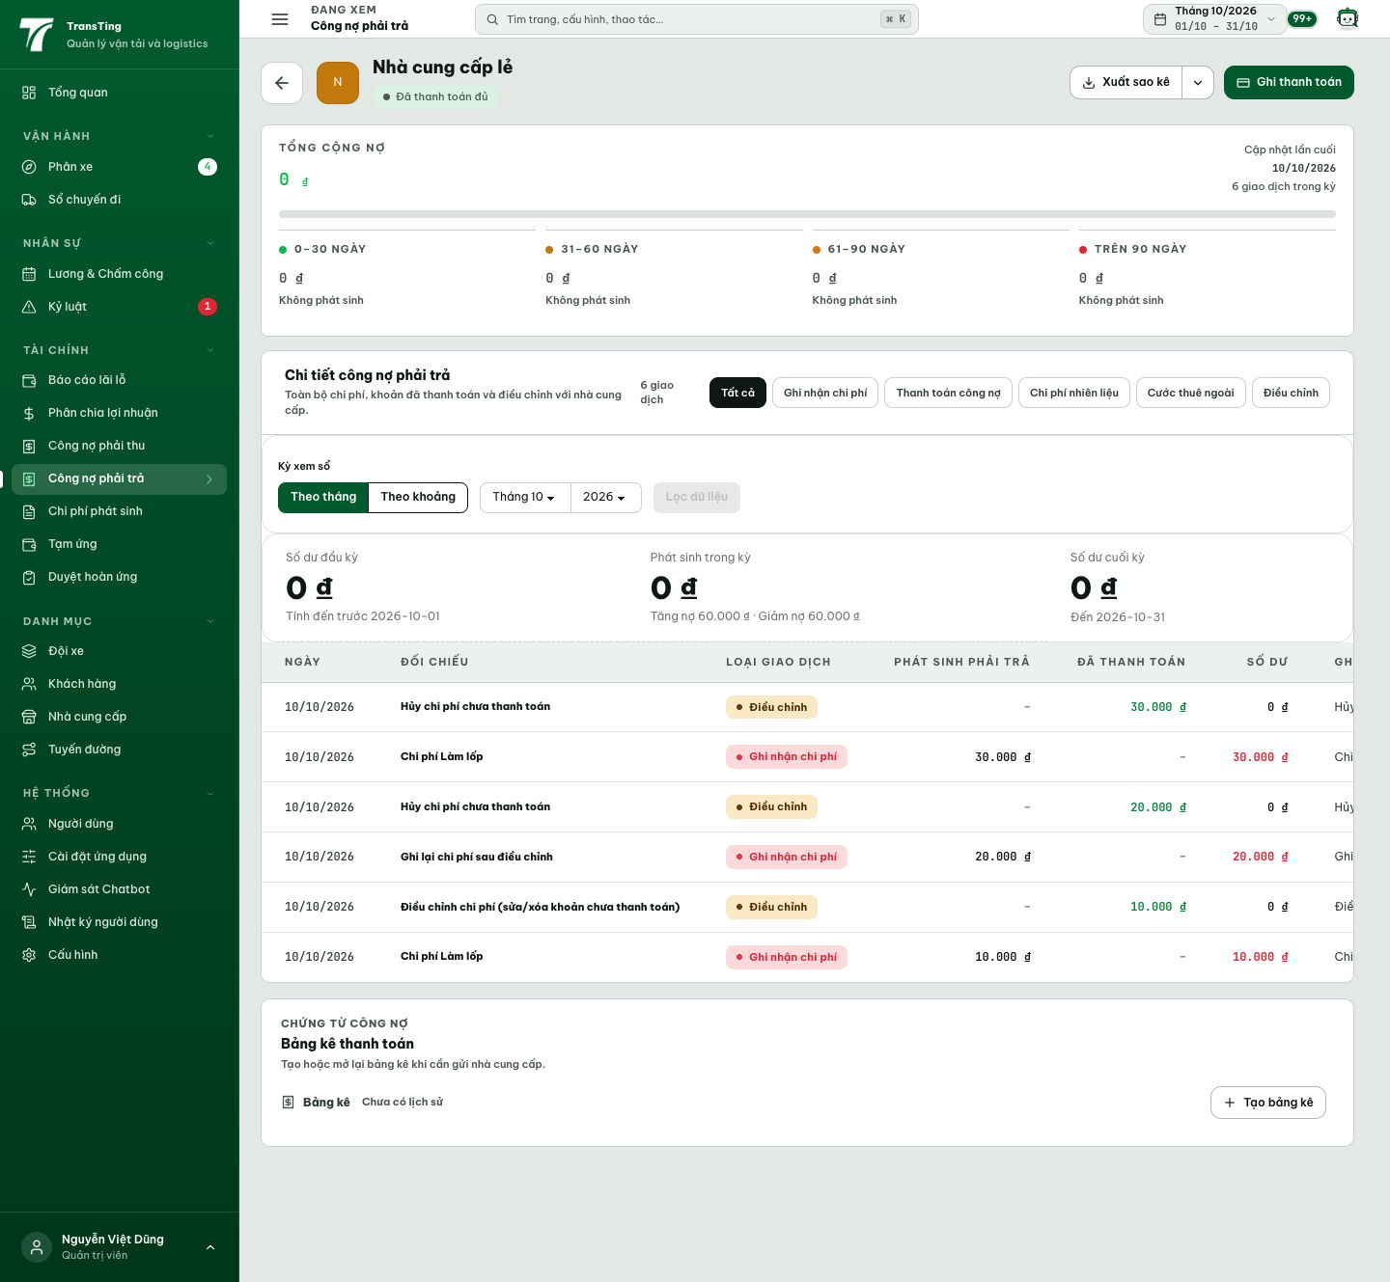
Ảnh QA: trang chi tiết NCC #9 SAU khi xoá fixture, tại 1440 px — TỔNG CỘNG NỢ 0 ₫, sổ ghi cặp +30.000 / −30.000 bù nhau (khớp với việc NCC không còn trong danh sách công nợ).
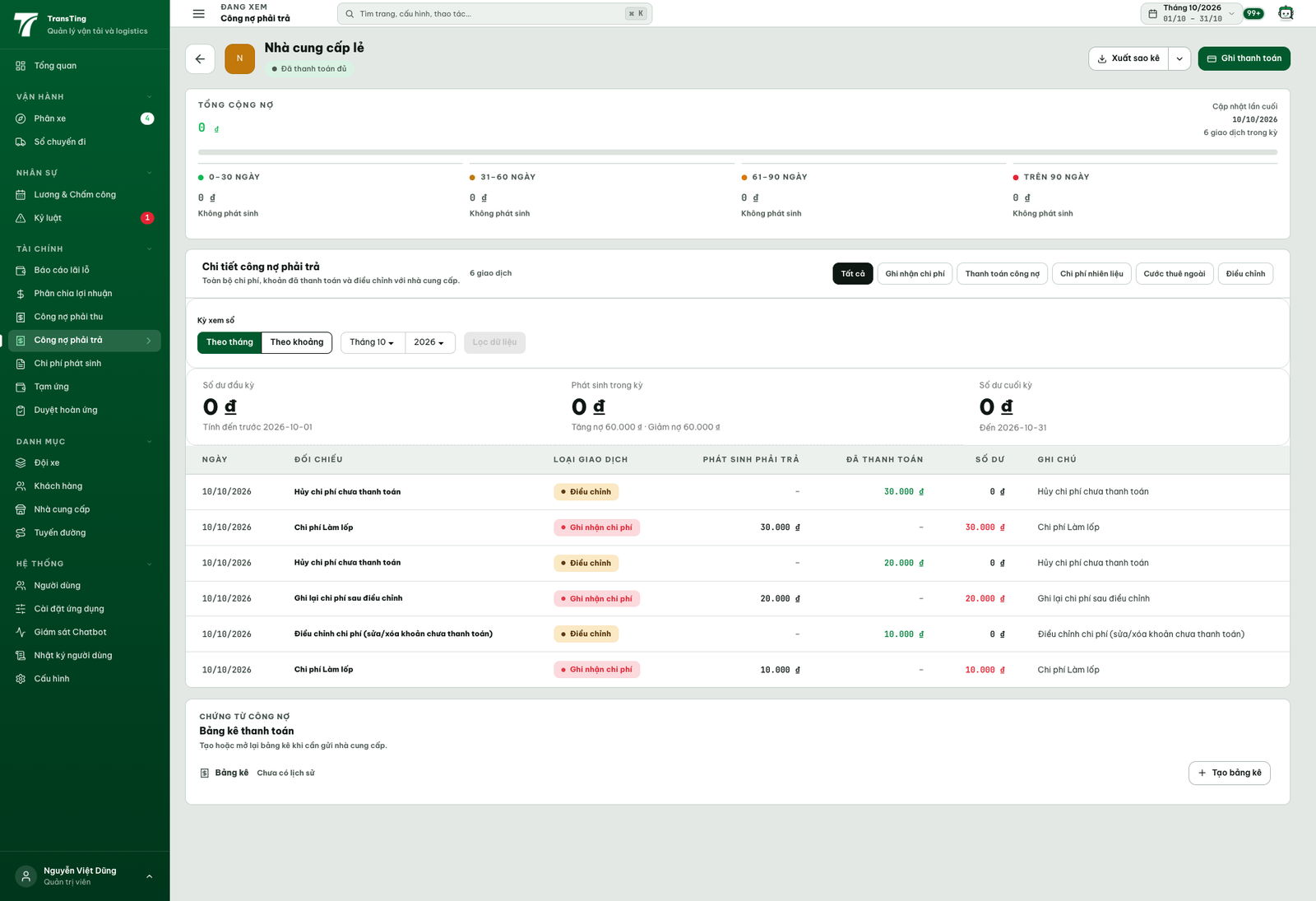
Ảnh QA: trang chi tiết NCC #9 SAU khi xoá fixture, tại 1920 px — TỔNG CỘNG NỢ 0 ₫, sổ ghi cặp +30.000 / −30.000 bù nhau (khớp với việc NCC không còn trong danh sách công nợ).
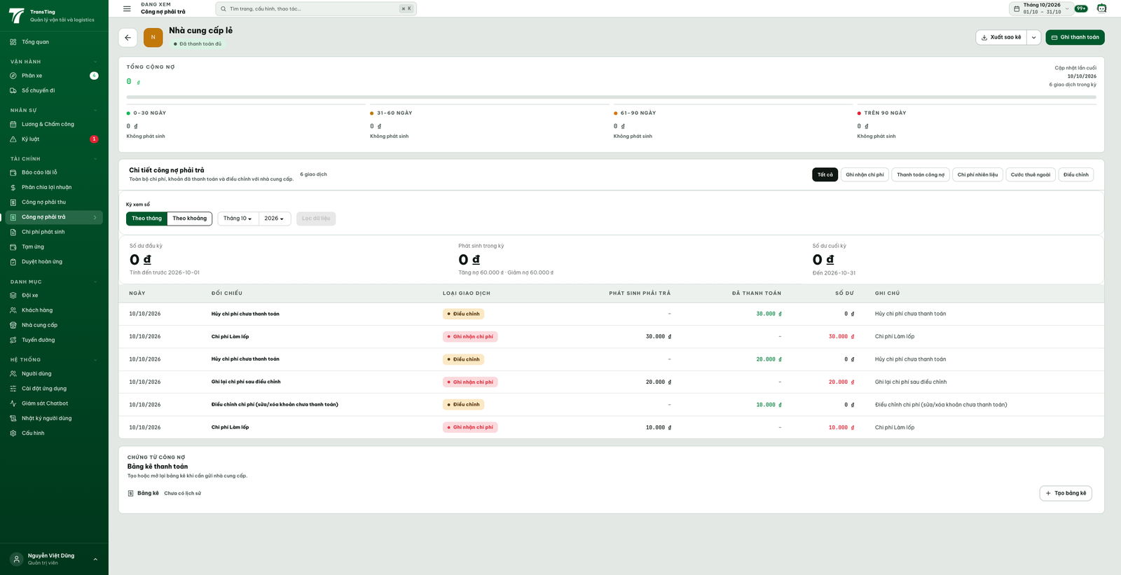
Ảnh QA: trang chi tiết NCC #9 SAU khi xoá fixture, tại 2560 px — TỔNG CỘNG NỢ 0 ₫, sổ ghi cặp +30.000 / −30.000 bù nhau (khớp với việc NCC không còn trong danh sách công nợ).

